教研引航 行以致远
——双流区吴明渠工作室2022.09.19活动简讯
金秋九月，丹桂飘香，新学期如约而至。根据工作室2022年秋期工作安排，为探索语文教育之奥秘，进一步夯实语文理论知识，充分发挥“吴明渠名师工作室”引领示范作用， 2022年9月19日14：00，工作室成员相聚腾讯会议室，进行本学期第一次线上研讨学习活动。
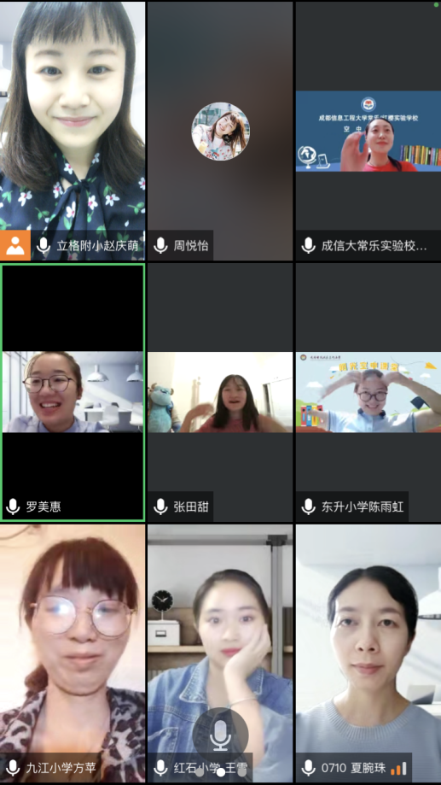
会议伊始，吴导首先对过去一年的工作室研修工作做了梳理和总结。吴导肯定了在过去一年中勤学好问，追求上进，扎根课堂的兢兢业业的老师们，尤其点赞老师们在研修过程中表现出的专注、专研的精神。同时，吴导也指出学员老师们在工作中暴露出的问题和短板，并有针对性地给予工作调整的方向和建议。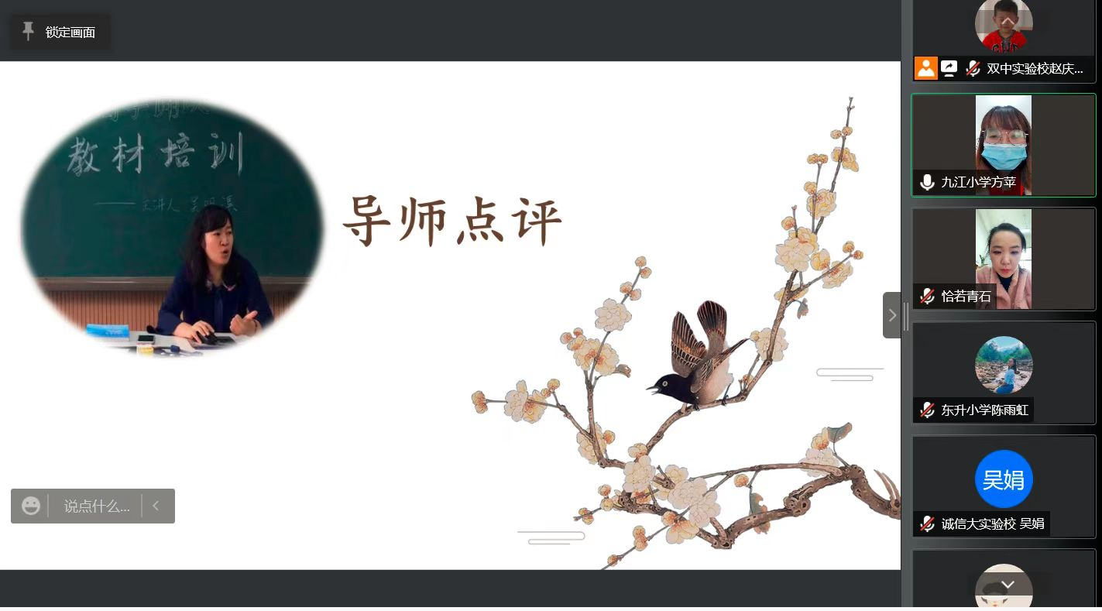
接下来，吴导对《义务教育课程方案和课程标准(2022版)》进行了初步的解读。吴导亲切地提醒老师们，注意在今后的工作中，不要忘了将新课标的实施与课程相联系，在研究中要不断地对研究地方式进行优化升级。
接下来，由主持人陈雨虹老师对近期的任务——《美丽诵读》的编写工作做了详细安排。陈老师从人员的分工、编写的意图、编写的板块、编写的内容、编写的格式5大板块进行了详细的安排。
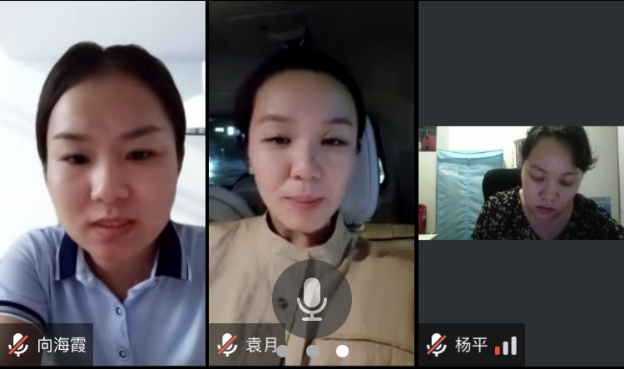
最后，吴导鼓励老师们在新学期里，不断深入研读教材、教辅资料、在学习实践中提升自我，在思维碰撞中反思成长，对出现的问题能进行分析研究并得出一些感悟、并及时记录下来，形成阶段性成果。加强对实践之路上的错误进行分析和归因，注重提炼，并在研讨中分享，集集体的智慧来解决问题，为语文课堂不断注入生命活力。
风漾清平萍之末，路成跬步之间。教而不研则浅，研而不教则止。教育的根是苦的，但其果实是甜的。相信在老师们的共同努力下，我工作室的研究一定能够结出累累硕果，进而促进语文课堂教学质量的全面提升。

